ОГЛАВЛЕНИЕ

Социально-экономическое развитие

- Промышленность . . . . . . . . . . . . . . . . . . . . . . . . . . . . . 5

- Инвестиции и финансы . . . . . . . . . . . . . . . . . . . . . . . . . . 6

- Труд . . . . . . . . . . . . . . . . . . . . . . . . . . . . . . . . . . 7

- Потребительский рынок . . . . . . . . . . . . . . . . . . . . . . . . . .8

Бюджет . . . . . . . . . . . . . . . . . . . . . . . . . . . . . . . . . . 9

- Мобилизация доходов . . . . . . . . . . . . . . . . . . . . . . . . . . 11

Развитие городской инфраструктуры

- Дорожная деятельность . . . . . . . . . . . . . . . . . . . . . . . . . 12

- Благоустройство территории . . . . . . . . . . . . . . . . . . . . . . .13

- Предоставление транспортных услуг . . . . . . . . . . . . . . . . . . . 14

- Уличное освещение . . . . . . . . . . . . . . . . . . . . . . . . . . . 15

- Организация ритуальных услуг и содержание мест захоронения . . . . . . .16

- Организация в границах поселения электро, газо, тепло и водоснабжения . . 16

- Обустройство мест отдыха у водоёмов . . . . . . . . . . . . . . . . . . 17

- АПК «Безопасный город» . . . . . . . . . . . . . . . . . . . . . . . . .17

Строительство . . . . . . . . . . . . . . . . . . . . . . . . . . . . . . 18

Муниципальная собственность . . . . . . . . . . . . . . . . . . . . . . . 19

Жилищные отношения . . . . . . . . . . . . . . . . . . . . . . . . . . . .20

Муниципальный контроль . . . . . . . . . . . . . . . . . . . . . . . . . . .21

Полномочия, переданные Воскресенскому муниципальному району . . . . . . . 23

Культура и спорт

- Развитие культуры . . . . . . . . . . . . . . . . . . . . . . . . . . . 25

- Развитие физической культуры и спорта . . . . . . . . . . . . . . . . . 29

10. Молодёжная политика . . . . . . . . . . . . . . . . . . . . . . . . . . 31

11. Информационная политика . . . . . . . . . . . . . . . . . . . . . . . . 33

12. Работа с обращениями граждан . . . . . . . . . . . . . . . . . . . . . .33

13. Работа с Советом депутатов . . . . . . . . . . . . . . . . . . . . . . .33

Основные задачи на 2019 год . . . . . . . . . . . . . . . . . . . . . . . . 34

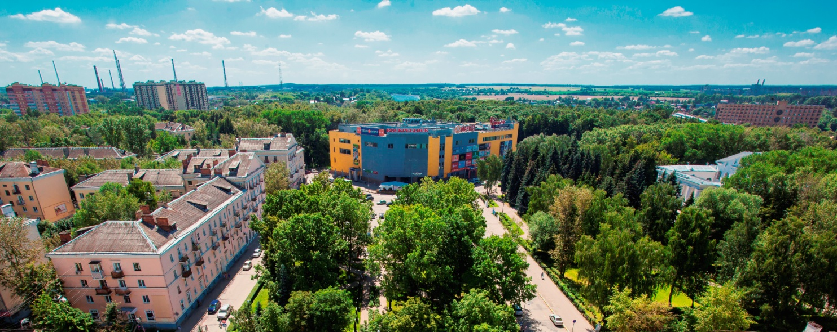

Администрация городского поселения Воскресенск исполняет полномочия в соответствии с требованиями Конституции Российской Федерации, Федерального закона 131-ФЗ «Об общих принципах организации местного самоуправления в Российской Федерации» и Устава городского поселения Воскресенск Воскресенского муниципального района Московской области.

Деятельность Администрации городского поселения Воскресенск и её структурных подразделений в 2018 году в соответствии с полномочиями была направлена на решение вопросов местного значения, на обеспечение жизнедеятельности муниципальных учреждений и эффективной работы хозяйственного комплекса.

СОЦИАЛЬНО-ЭКОНОМИЧЕСКОЕ РАЗВИТИЕ

Итоги социально-экономического развития по основным показателям охарактеризовались положительной динамикой. Отмечен рост объёмов инвестиций, отгруженных товаров, выполненных работ и услуг, объёмов оптовой и розничной торговли по крупным и средним предприятиям, размера среднемесячной заработной платы.

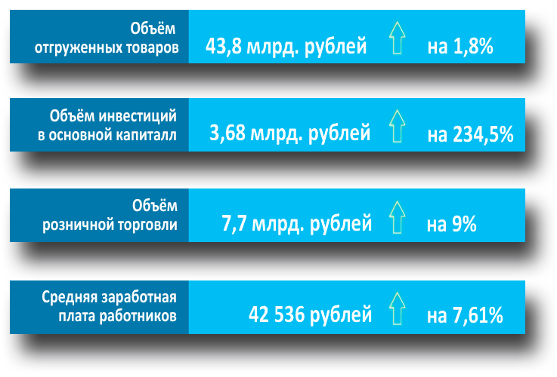

Основные показатели социально-экономического развития в 2018 году

Промышленность
Промышленность играет существенную роль в экономике городского поселения Воскресенск. От её развития зависит наполняемость бюджета и решение многих социальных задач.
На территории поселения промышленную деятельность осуществляют двадцать три крупных и средних предприятия.

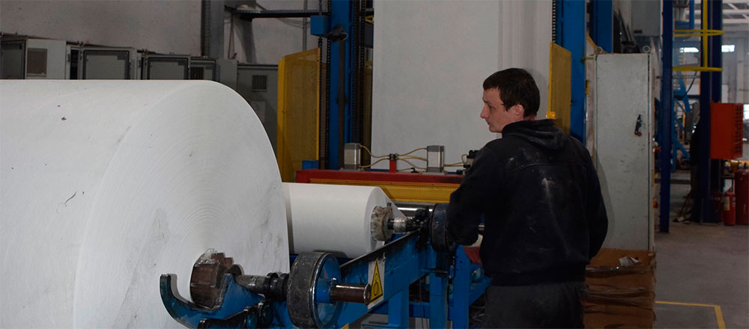
По предприятиям крупного и среднего бизнеса в 2018 году объем отгруженных товаров собственного производства, выполненных работ и услуг увеличился по сравнению с прошлым годом на 1,8% и составил 43,8 млрд. рублей.
Наибольшую долю товарной продукции, а это 73,4% от общего объема отгруженных товаров, составляют предприятия обрабатывающего производства. Эти предприятия увеличили объем отгруженных товаров собственного производства на 4,7 млрд. рублей. Темп роста по данному виду экономической деятельности составил 17%.
Основной произведённой промышленной продукцией предприятиями крупного и среднего бизнеса в отчетном периоде стали кровельные и гидроизоляционные материалы, пластикаты поливинилхлоридные, строительный кирпич, серная кислота, минеральные удобрения, бумажная продукция.
Производство и распределение электроэнергии, газа и воды увеличилось на 3,6% по сравнению с предыдущим годом и составило 1,8 млрд. рублей.

Инвестиции и финансы
Общая сумма инвестиций, направленных крупными и средними предприятиями в основной капитал увеличилась на 234,57% по сравнению с тем же периодом прошлого года и составила 3 688,64 млн. рублей. Наибольшие объёмы инвестиций были освоены АО «Воскресенские минеральные удобрения», ООО «Технониколь Воскресенск», ФЛ ЗАО «Профайн Рус».
Основной поток инвестиций направлялся в обрабатывающие производства (92,6%), торговлю (2,31%), государственное управление и обеспечение военной безопасности, социальное обеспечение (2,57%) и строительство (1,6%).
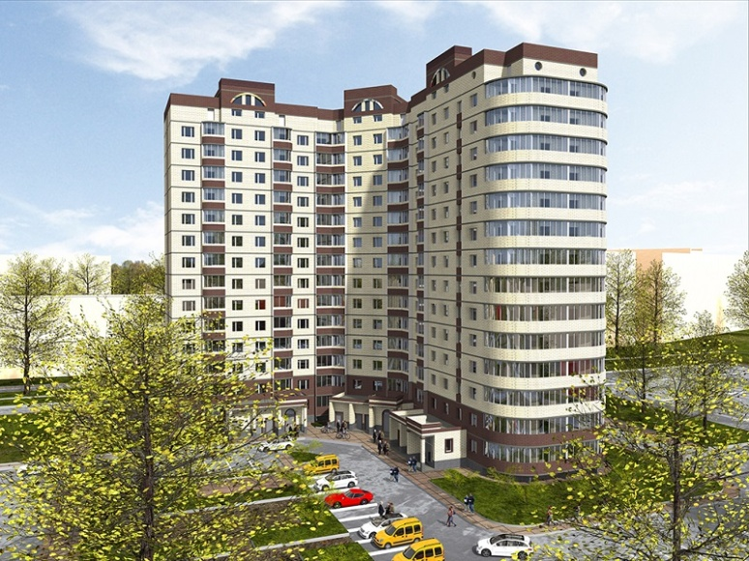
В 2018 году был сдан в эксплуатацию четырнадцатиэтажный двухсекционный дом в ЖК «Москворецкий» общей площадью 8,3 тыс.кв.м. Инвестором вышеуказанного проекта стало АО «ВДСК».
Одним из источников финансирования, необходимого для развития и наращивания выпуска продукции, расширения и совершенствования производства и модернизации оборудования является прибыль. От финансового состояния предприятия зависит во многом успех его деятельности.
Прибыль по предприятиям крупного и среднего бизнеса составила 2 048,00 млн. рублей, что ниже уровня соответствующего периода прошлого года на 5%.
В составе крупных и средних предприятий наибольший удельный вес по данному показателю занимают АО "ВДСК", ООО «Эрисманн», АО «Воскресенские минеральные удобрения», ООО «ТехноНИКОЛЬ Воскресенск», ООО «Завод стекловолокна» и ООО «ФАБИ». Данные предприятия обеспечили наибольший объём прибыли в общем показателе, который составил 84%.

Труд
Среднемесячная заработная плата работников по предприятиям крупного и среднего бизнеса в городском поселении Воскресенск по данным статистики за 2018 год составила 42 536,3 рублей и увеличилась на 7,61% по сравнению с показателем прошлого года.

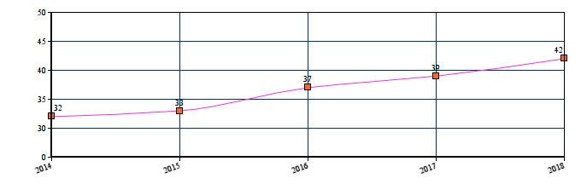
Динамика роста заработной платы

Средняя численность работников на предприятиях Воскресенска составила 18 тысяч человек, что на 887 человек больше по сравнению с прошлым годом.
За 2018 год было создано 80 новых рабочих мест, из которых 42,5 % - на промышленных предприятиях.
Кроме того, в 2018 году отмечается уменьшение численности официально зарегистрированных безработных граждан - 430 человек, что ниже показателя 2017 года на 335.

Потребительский рынок
За 2018 год объём розничной торговли по предприятиям крупного и среднего бизнеса вырос на 9% и составил 7 752,3 млн. рублей.
В структуре оборота розничной торговли наибольшую долю занимают продовольственные товары. Их удельный вес составил 70,7 %.
Объём оборота общественного питания на предприятиях крупного и среднего бизнеса составил 192,12 млн. рублей. По сравнению с аналогичным периодом прошлого года этот показатель увеличился на 12,1 %.
Объём оборота оптовой торговли составил 13 959,34 млн. рублей и увеличился по сравнению с 2017 годом на 20,5 %.
Объём платных услуг населению составил 2 900,45 млн. рублей. В центральной части города открыты две новые парикмахерские («Эконом», «Для всей семьи»), одно ателье («Модистка») и два автосервиса («АКПП HELP», «М1»).

- БЮДЖЕТ

Формирование и исполнение бюджета – важнейшее направление деятельности Администрации городского поселения Воскресенск.
Бюджет городского поселения Воскресенск за 2018 год исполнен по доходам на 832,6 миллион рублей (95% от плана), по расходам на 896,8 миллионов рублей (78% от плана) с дефицитом в размере 64,2 миллиона рублей. Остаток средств на 01.01.2019 года составил 268,4 млн. рублей.

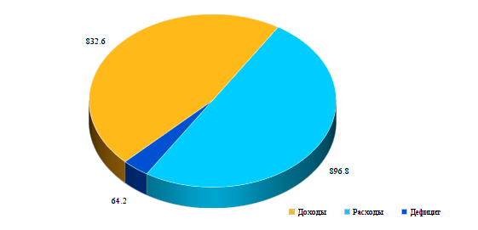
Исполнение бюджета за 2018 год

Основными источниками дохода бюджета города являются налог на доходы физических лиц – 313,6 млн. рублей (38% от общего объёма доходов) и земельный налог – 166,6 млн. рублей (20% от общего объёма доходов).
На софинансирование расходов по муниципальным программам в 2018 году привлечены средства из бюджета Московской области в размере 219,9 млн. рублей, что составило 26% от общей суммы доходов.
В сравнении с отчётными периодами прошлых лет расходы бюджета города в 2018 году возросли.
Бюджет городского поселения Воскресенск на 87% состоял из программно-целевых расходов. В результате 783 млн. рублей (в 2017 году 583 миллиона рублей – 85%, в 2016 году 551 миллион рублей – 85%, в 2015 году 455 миллионов рублей – 70%, в 2014 году 273 миллиона рублей - 48%) были распределены по 11 – ти муниципальным программам, отражающим приоритетные задачи развития города.

Исполнение расходов бюджета за 2018 год
по муниципальным программам
Наименование программы городского поселения Воскресенск | Исполнение  (млн. руб.)
Муниципальная программа "Развитие информационно-коммуникационных технологий для повышения эффективности процессов управления администрации городского поселения Воскресенск на 2018-2022 годы" | 1,7
Муниципальная программа "Безопасность в городском поселении Воскресенск на 2018 - 2022 годы" | 3,3
Муниципальная программа "Развитие инженерно-коммунальной инфраструктуры и энергосбережения городского поселения Воскресенск на 2018-2022 годы" | 12,1
Муниципальная программа "Развитие и функционирование дорожно-транспортного комплекса на 2018 - 2022 годы" | 220,1
Муниципальная программа "Формирование современной городской среды на 2018 - 2022 годы" | 310,1
Муниципальная программа "Содержание и благоустройство мест захоронений в городском поселении Воскресенск на 2018-2022 годы" | 8,8
Муниципальная программа "Молодое поколение в городском поселении Воскресенск на 2018-2022 годы" | 21,3
Муниципальная программа "Развитие культуры в городском поселении Воскресенск на 2018 – 2022 годы" | 140,3
Муниципальная программа "Обеспечение жильем молодых семей в городском поселении Воскресенск на 2018-2022 годы" | 1,0
Муниципальная программа "Развитие физической культуры и спорта в городском поселении Воскресенск на 2018-2022 годы" | 34,9
Муниципальная программа "Переселение граждан из аварийного жилищного фонда на 2018-2022 годы" | 29,6

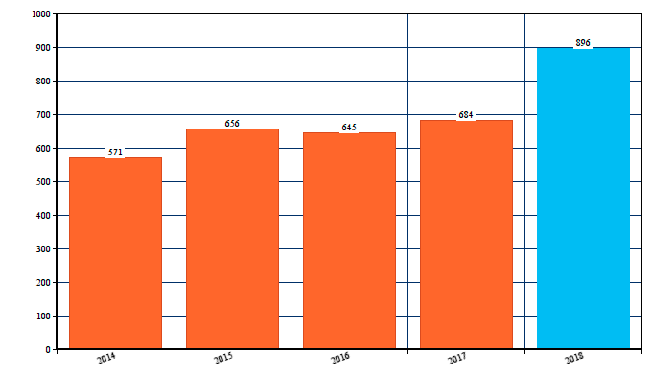
Динамика расходов бюджета

Мобилизация доходов
В части увеличения доходной части бюджета городского поселения Воскресенск и в соответствии с планом по реализации задач, поставленных Правительством Московской области на 2018 год, было проведено пять заседаний межведомственной комиссии по мобилизации доходов.
На комиссиях рассматривались организации, имеющие задолженность по земельному налогу на общую сумму 11,46 млн. рублей. В результате проведённых мероприятий в бюджет поселения поступило 2,35 млн. рублей.
От аренды муниципального имущества в доходную часть бюджета фактически поступило более 11 млн. рублей.
Проведены работы по взиманию долгов с организаций, имеющих задолженность перед бюджетом города. По результатам претензионной работы с АО «Аквасток» в судебном порядке в бюджет города взыскано 3,29 млн. рублей.

- РАЗВИТИЕ ГОРОДСКОЙ ИНФРАСТРУКТУРЫ

Дорожная деятельность

В целях реализации полномочий в части осуществления дорожной деятельности на территории городского поселения Воскресенск действует долгосрочная муниципальная программа «Развитие и функционирование дорожно-транспортного комплекса на территории городского поселения Воскресенск на 2018-2022 годы».
В рамках вышеуказанной программы выполнен ремонт автомобильных дорог общего пользования на сумму 77,1 млн. рублей, из них 73,5 млн. - средства бюджета Московской области. Объём выполненных работ составил 15,8 км.

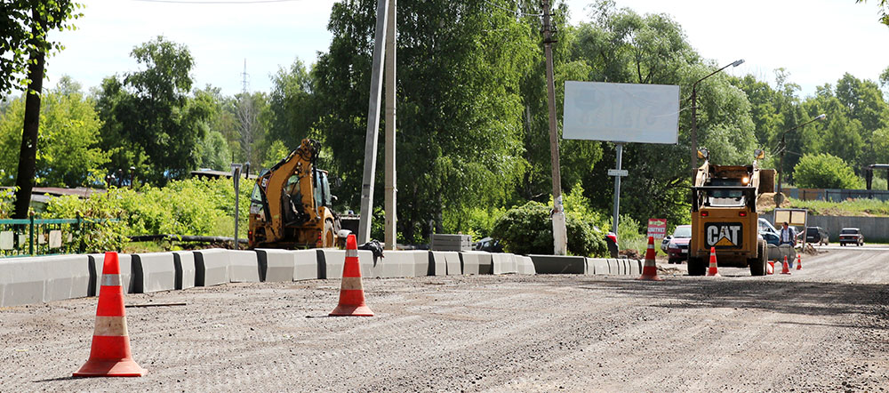

Выполнен ремонт внутриквартальных дорог общей площадью 40 164 м². Затраты на ремонт составили 72, 7 млн. рублей, из них 44, 3 млн. руб. – средства бюджета Московской области.
За счёт средств бюджета городского поселения Воскресенск закуплена и поставлена дорожная техника на сумму более 10,5 млн. рублей: автогрейдер - 1 единица, экскаватор-погрузчик – 1 единица.
На муниципальных дорогах города установлено 14 новых остановочных павильонов, всего на обслуживании МКУ «БиО» находится 59.
Благоустройство территории
В целях реализации полномочий по благоустройству на территории городского поселения Воскресенск действуют долгосрочная муниципальная программа «Формирование современной городской среды на 2018 - 2022 годы».
В 2018 году началась реализация масштабного проекта по благоустройству пешеходной зоны между улицей Новлянской и рекой Москва. Работы по реализации данного проекта проводятся под контролем авторского и строительного надзоров, Главного управления архитектуры и Правительства Московской области. На реализацию проекта, включая проектные работы, заложено более 30 млн. рублей, включая субсидии из регионального бюджета.
В отчётном году на территории городского поселения Воскресенск проведена модернизация 10 и установка 16 новых детских площадок на сумму 17,2 млн. рублей.
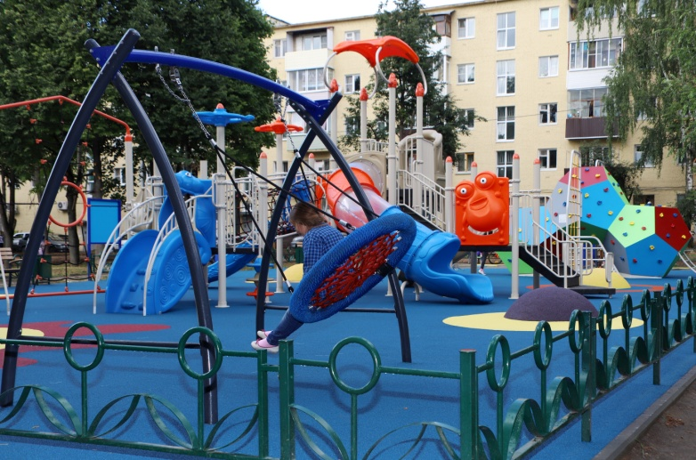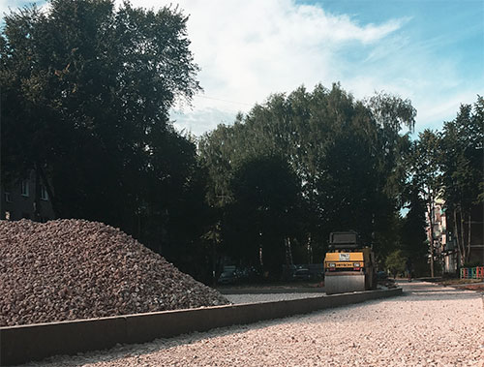
В соответствии с законом Московской области от 07.12.2017 № 23/2017-ОЗ «О дополнительных мероприятиях по развитию жилищно-коммунального хозяйства и социально-культурной сферы на 2018 год и на плановый период 2019 и 2020 годов» приобретено и установлено детское игровое оборудование, а также выполнено устройство оснований и мягкого покрытия на детских игровых площадках на сумму 2,3 млн. рублей.
На улице Менделеева установлен игровой комплекс в рамках программы Губернатора Московской области «Наше Подмосковье». Стоимость объекта составила 5,425 млн. рублей. Средства выделены из бюджета Московской области.
Работы по благоустройству и содержанию территории городского поселения Воскресенск выполняет МКУ «Благоустройство и Озеленение».
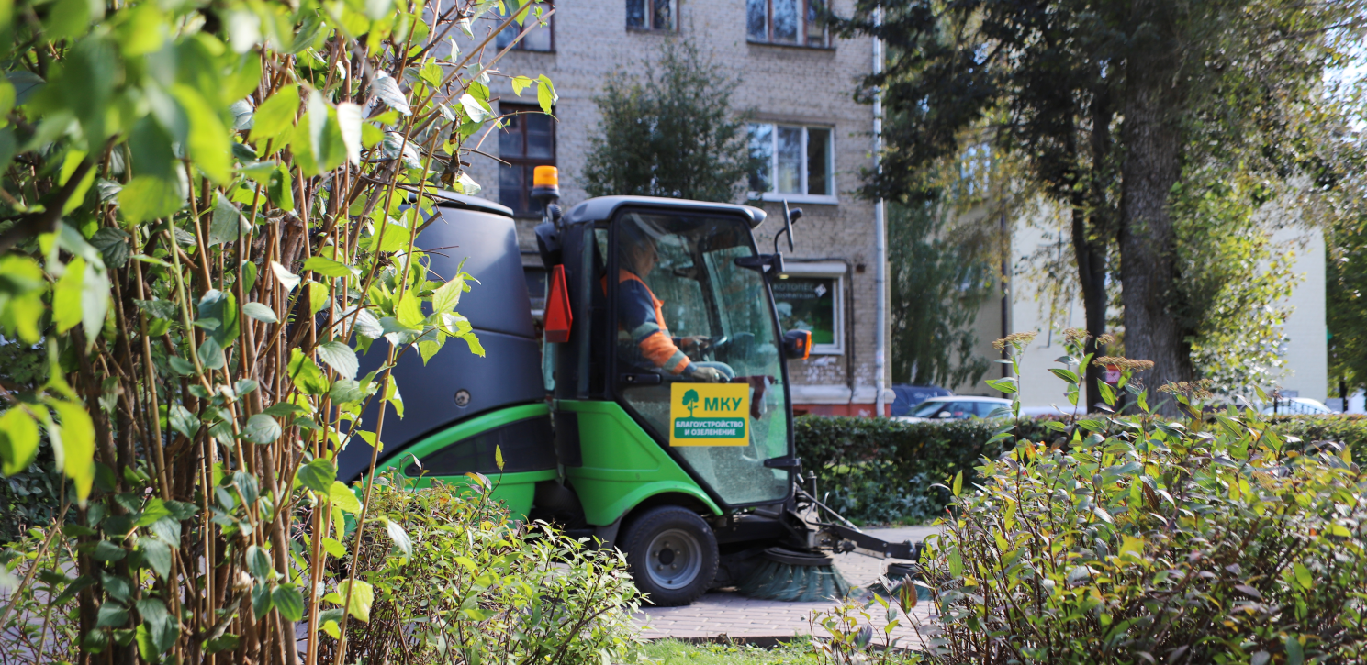
В отчётный период сотрудниками цеха озеленения МКУ «БиО» на улицах города было высажено более 2,5 тысяч саженцев деревьев и кустарников, а на городских клумбах общей площадью 2,3 тысячи м² - более 140 тысяч саженцев цветов, выращенных в собственном питомнике. Кроме того, окошено газонов общей площадью 161,4 тысячи м² и проведена стрижка живых изгородей, совокупная длинна которых составила 6 тысяч погонных метров.
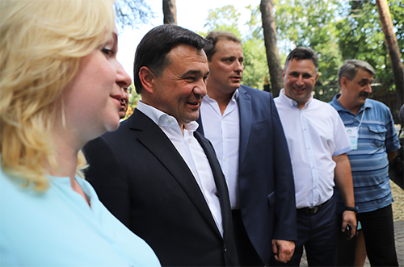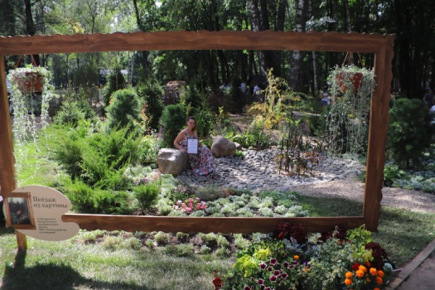
В августе 2018 года озеленители МКУ «БиО» стали победителями XVI Московского областного фестиваля «Цветы Подмосковья» в номинации «Оригинальная идея».

Предоставление транспортных услуг
Транспортное обслуживание населения на территории городского поселения Воскресенск осуществляется в соответствии с законом Московской области от 27.12.2005 № 268/2005-ОЗ «Об организации транспортного обслуживания населения на территории Московской области».
В соответствии с переданными полномочиями, администрацией Воскресенского района проведена закупка «Оказание услуг по перевозке пассажиров на территории городского поселения Воскресенск Воскресенского муниципального района Московской области по маршрутам регулярных перевозок по регулируемым тарифам, на которых отдельным категориям граждан предоставляются меры социальной поддержки». Цена контракта составила 280 тыс. рублей.
Транспортные услуги на территории поселения предоставляют: ПБ «Воскресенское ПАТП» «МАП № 2 Автоколонна 1417» Филиал ГУП МО «МОСТРАНСАВТО», маршруты № 2,4,11,12,13,14,15,16,30,33; «ИП «Тихвинская Л.П.», маршруты № 1,4,8,12,13; «ИП Селезнев Н.А.», маршрут № 14.

Уличное освещение
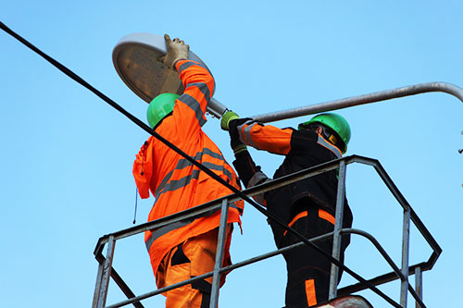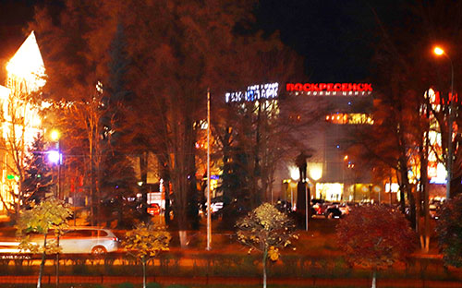
В 2018 году на территории города Воскресенска была продолжена реализация приоритетного регионального проекта «Светлый город».
В течение года построены сети наружного освещения общей протяжённостью 12 880 м, установлено 452 новых светильника и 459 металлических опор на сумму более 50 млн. рублей, из них 10,7 млн. – средства местного бюджета.
На улицах Железнодорожной, Победы, Западной, Менделеева, пл. Ленина завершён капитальный ремонт сетей наружного освещения с заменой светильников, опор и проводов на общую сумму более 15 млн. рублей, из них 3,136 млн. - средства местного бюджета.
В рамках реализации проекта «Светлый город» выполнены работы по архитектурно-художественному освещению фасада здания администрации.
На содержание сетей наружного освещения потрачено 4,3 млн. рублей: выполнено устройство дополнительного освещения протяженностью 1700 м, установлена 21 опора и 25 светильников.

Организация ритуальных услуг
и содержание мест захоронения
В 2018 году МКУ «Благоустройство и Озеленение» выполнен комплекс работ по содержанию и благоустройству кладбищ, расположенных на территории городского поселения Воскресенск - «Воскресенское», «Пятикрестовское», «Чемодуровское». В соответствии с графиком работ проводилась уборка территории, уход за насаждениями, расчистка дорог.

Организация в границах поселения электро-, тепло-, газо- и водоснабжения населения, водоотведения, снабжения населения топливом
В рамках взаимодействия администрации городского поселения Воскресенск с управлением жилищно-коммунального комплекса администрации Воскресенского муниципального района разработан и утвержден комплекс мероприятий по подготовке объектов жилищно-коммунального и энергетического хозяйства к отопительному периоду. В соответствии с которым в 2018 году проведены осмотры жилищного фонда и объектов инженерной инфраструктуры, утверждены титульные списки капитального и текущего ремонта объектов.
На котельных создан резервный запас топлива и химических реагентов для установок химводоподготовки. Для оперативного выполнения аварийно-восстановительных работ создан запас материалов. Подготовительный период к зиме выполнен за счёт средств городского поселения Воскресенск и тарифной составляющей на капитальный и текущий ремонт.
С целью предупреждения возможной аварийной ситуации при прохождении отопительного сезона были выполнены работы по замене бака-аккумулятора в котельной №3 микрорайона Лопатинский. Затраты составили 3,96 млн. рублей.

Обустройство мест отдыха у водоёмов
Работы по благоустройству мест отдыха у водоёмов проводились в соответствии с муниципальной программой городского поселения Воскресенск «Осуществление мероприятий по обеспечению безопасности людей на водных объектах, охране их жизни и здоровья на 2015-2019 годы» и Постановлением Правительства Московской области от 28.09.2007 № 732/21 «О правилах охраны жизни людей на водных объектах в Московской области».
В рамках осуществления мероприятий по обеспечению безопасности людей на водных объектах, охране их жизни и здоровья на территории городского поселения Воскресенск обследованы и расчищены дно озера Светлое и берег реки Семиславка. Пляжные зоны были отсыпаны песком. В течение всего летнего периода осуществлялась уборка и вывоз мусора, а также проводились лабораторные исследования воды и песка водоёмов. В местах несанкционированного купания были установлены информационные знаки.
Всего в 2018 году на вышеупомянутые мероприятия потрачено 353,9 тыс. рублей.

Аппаратно-программный комплекс «Безопасный город»

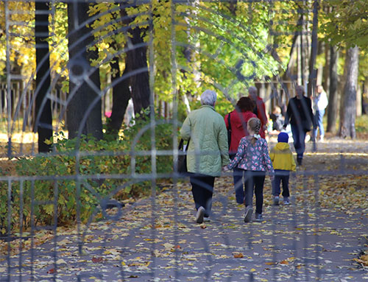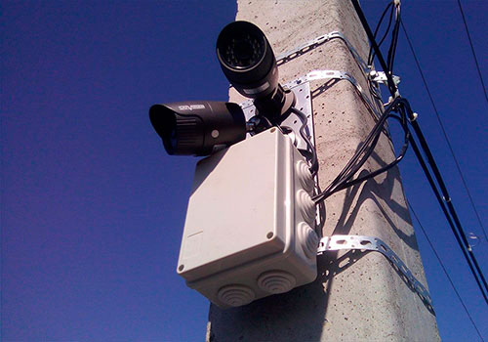
На территории города в круглосуточном режиме работает 51 камера видеонаблюдения. Все камеры интегрированы в единую систему с передачей видеосигнала в ЕДДС и УМВД России по Воскресенскому району, что способствует предупреждению правонарушений.
В рамках развития аппаратно-программного комплекса «Безопасный город» на территории городского поселения Воскресенск установлены новые камеры видеонаблюдения в количестве 11 штук.
В отчётном периоде на установку и обслуживание камер видеонаблюдения затрачено 1,69 млн. рублей.
- СТРОИТЕЛЬСТВО
В течение 2018 года неоднократно проводились совещания по вопросам аварийных ситуаций на водопроводе от станции III подъёма «Медведка» до села Медведка городского поселения Воскресенск. Выявлены и зафиксированы замечания и нарушения, допущенные при строительстве объекта "Система водоснабжения пос. Медведка и с. Воскресенское". Требования об устранении всех выявленных замечаний и нарушений, допущенных при строительстве, направлены в адрес генерального подрядчика ГУП МО УЕЗ «Мособлкоммуналстрой». В результате чего им проведены следующие работы:
- смонтирована и проверена автоматика и датчики уровня воды в системе резервуаров построенной станции ВНС-III подъема;
- проведена промывка резервуаров и трубопроводов системы водоснабжения;
- работы в насосной станции III подъема выполнены в полном объеме, электроснабжение насосных групп принято энергоснабжающей организацией и Ростехнадзором;
- выполнено комплексное опробование работы станции III подъема.
В отчётный период был осуществлен контроль ремонтных работ по объектам, находящихся в муниципальной собственности:
- Насос СД 800/32 с/дв 160/1000/лапы/IP54 по адресу КНС Московская область, г.Воскресенск, ул.Лермонтова, 7а;
- Насос СД 450/22,5 б/дв б/р по адресу КНС Московская область, г.Воскресенск, ул.Задорожная, 19а;
- Насос СД 250/22,5 б/дв б/р по адресу КНС Московская область, г.Воскресенск, ул.Карла Маркса, 17;
- Насос СД 160/45 б/дв б/р по адресу КНС Московская область, г.Воскресенск, ул.Спасская, 22;
- Насос СД 160/45 б/дв б/р по адресу КНС Московская область, г.Воскресенск, ул.Быковского, 2а;
- Насос СД 160/45 с/дв 37/1500/лапы/IP54 по адресу КНС Московская область, г.Воскресенск, ул.Строителей, 1;
- Насос ЦМФ 85-13РМ по адресу КНС Московская область, д.Чемодурово, ул.Центральная, 18а;
- разработка проектно-сметной документации для выполнения работ по проведению капитального ремонта и технического переоснащения МУ «Центр культуры и досуга «Москворецкий;
- станция водоподготовки на ВЗУ, производительностью 130 м3/ч, Цемгигант с площадкой с подводящими инженерными коммуникациями электроснабжения, водопровода и канализации по адресу Московская область, г.Воскресенск, ул. Дивочкина, д. 47а;
- выполнение работ по благоустройству пешеходной зоны между ул. Новлянская и р.Москва;
- частичный ремонт цокольного этажа и актового зала в здании по адресу Московская область г. Воскресенск, ул. Андреса, д.1а;
- частичный ремонт кровли здания по адресу Московская область, г. Воскресенск, ул. Советская, д. 8;
- частичный ремонт мягкой кровли, части здания, зала торжеств по адресу Московская область г. Воскресенск, ул. Андреса, д.1а;
- выполнение пусконаладочных работ насосной станции третьего подъема по адресу Московская область, Воскресенский район, пос. Медведка, с. Воскресенское;
- ремонт комнаты и мест общего пользования 2-х муниципальных жилых помещений (квартир) для детей сирот.
Согласно административному регламенту предоставления муниципальной услуги «Прием заявлений и выдача документов о согласовании переустройства и (или) перепланировки жилого (нежилого) помещения» приняты работы по перепланировке нежилых помещений. Вынесены решения о согласовании переустройства или перепланировки нежилого помещения, акты приёмочной комиссии подписаны.

- МУНИЦИПАЛЬНАЯ СОБСТВЕННОСТЬ
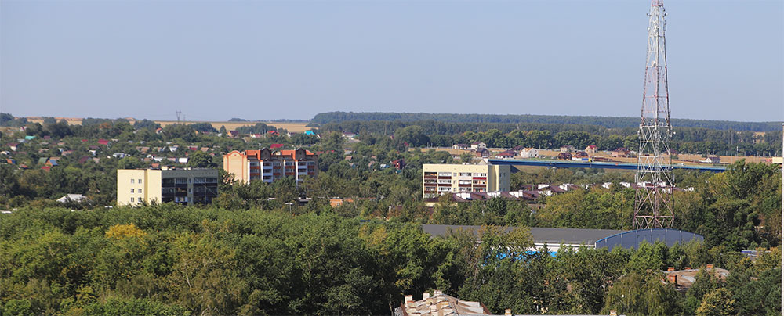
В 2018 году администрацией городского поселения Воскресенск проведена большая работа в области земельно-имущественных отношений.
Так, зарегистрировано право собственности на 31 объект недвижимости, в том числе автодороги, пруды и т.д.
Кроме того, в отчетный период зарегистрировано право собственности на 23 сооружения ранее признанные бесхозными (сети ливневой канализации, сети электроэнергетики, сети теплоснабжения, сети водоснабжения, сети водоотведения).
Зарегистрировано право бессрочного пользования на земельный участок, расположенный по улице Лопатинской, под строительство пожарного депо.
За 2018 год выдано 5 разрешений на размещение спортивных и детских игровых площадок и 2 разрешения на размещение элементов благоустройства территории (пл. Ленина - памятники героям социалистического труда, оз. Светлое - пешеходные дорожки).

- ЖИЛИЩНЫЕ ОТНОШЕНИЯ
В рамках муниципальной программы городского поселения Воскресенск «Переселение граждан из аварийного жилищного фонда на 2018-2020 годы» проведено расселение аварийного многоквартирного жилого дома, расположенного по адресу: Московская область, г. Воскресенск, ул. Андреса, д.11. В ходе расселения:
- 13 собственников квартир получили денежную компенсацию;
- для одного собственника приобретена квартира в новостройке;
- для трех нанимателей муниципальных квартир приобретены 3 квартиры в новостройке и переданы им по договорам социального найма.
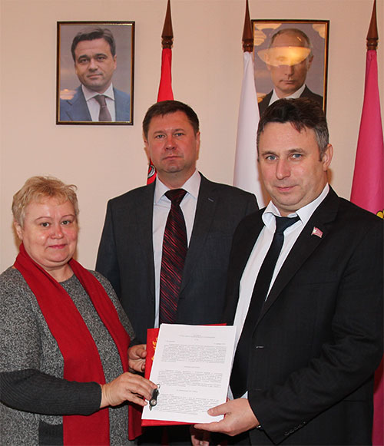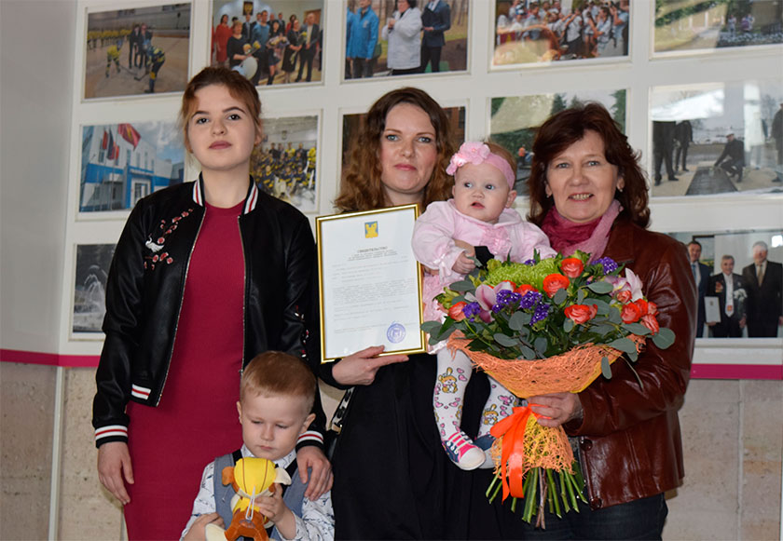
По состоянию на 1 января 2019 года на учете в качестве нуждающихся в жилых помещениях, предоставляемых по договорам социального найма, состоит 256 семей, в том числе:
- 10 семей, имеющих право на внеочередное предоставление жилых помещений;
- 54 семьи, имеющих право на первоочередное предоставление жилых помещений.
За отчётный период 20 семей улучшили жилищные условия, в их числе:
- 1 семья - из списка граждан, принятых на учет в качестве нуждающихся в жилых помещениях, предоставляемых по договорам социального найма (состояла в списке с июля 1991 года);
- 1 семья – участника подпрограммы «Обеспечение жильём молодых семей».
Прослеживается тенденция уменьшения числа граждан, признанных нуждающимися в жилых помещениях, предоставляемых по договорам социального найма:
- на 1 января 2017 года – 326 семей;
- на 1 января 2018 года – 274 семьи;
- на 1 января 2019 года – 256 семей.

МУНИЦИПАЛЬНЫЙ КОНТРОЛЬ
Администрация городского поселения Воскресенск осуществляет муниципальный контроль по следующим направлениям:
- Муниципальный контроль за сохранностью автомобильных дорог местного значения.
- Муниципальный земельный контроль.
- Муниципальный жилищный контроль в отношении муниципального жилищного фонда.
В 2018 году показан положительный результат по выявлению, пресечению и предупреждению административных правонарушений.
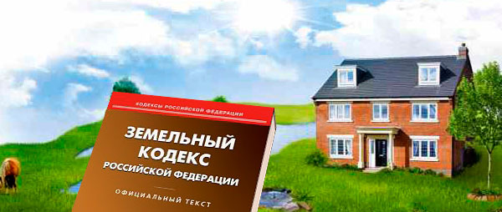
Отделом муниципального контроля администрации проведено 118 контрольных мероприятий (в 2017 году – 142). В результате выявлено 69 нарушений земельного и жилищного законодательства (в 2017 году – 116). Всем нарушителям выданы предписания об устранении нарушений.
На основании задания Министерства имущественных отношений Московской области, в рамках координации работы по контролю за рациональным и эффективным использованием земель на территории поселения, проводилась работа по предварительному обследованию земель с категориями земли населенных пунктов, земли промышленности и иного специального назначения. По результатам составлено 124 акта предварительного обследования, площадь которых составила 29 га. В ходе обследования выявлено нарушение земельного законодательства на 7 земельных участках площадью 3 га. Отчёт о проделанной работе с актами предварительного обследования направлен в министерство имущественных отношений Московской области.
Во исполнение поручения Губернатора Московской области в рамках реализации приоритетного проекта «Выявление неоформленных жилых и садовых домов, дач в целях вовлечения их в налоговый оборот» на территории городского поселения Воскресенск проведена работа по вовлечению в налоговый оборот объектов недвижимости, не состоящих на кадастровом учете и права на которые не зарегистрированы. За 2018 год сформированы уведомления с приложениями к нему 623 владельцам незарегистрированных объектов недвижимости о необходимости осуществлять постановку на кадастровый учёт и регистрацию права собственности на объект недвижимого имущества. Отчёт о проделанной работе с материалами и опросными листами направлен в Министерство имущественных отношений Московской области.
На территории городского поселения Воскресенск 873 многоквартирных дома. В течение года были проведены осмотры всех домов, организованы встречи с руководителями и представителями управляющих компаний. В ходе встреч обсуждались вопросы по управлению многоквартирными домами, по регулярному техническому обслуживанию жилых домов и своевременному проведению текущего ремонта в установленные сроки, согласно правилам и нормам технической эксплуатации жилищного фонда.
В 2018 году проводился мониторинг текущей ситуации за сохранностью автомобильных дорог. Проведены осмотры на техническое состояние 46 из 276 автомобильных дорог.
В 2019 году администрация поселения продолжит свою деятельность в области муниципального контроля с учётом новых задач и требований.

ПОЛНОМОЧИЯ, ПЕРЕДАННЫЕ

ВОСКРЕСЕНСКОМУ МУНИЦИПАЛЬНОМУ РАЙОНУ

В целях повышения качества муниципального управления в 2018 году ряд полномочий органов местного самоуправления по решению вопросов местного значения городского поселения Воскресенск был передан органам местного самоуправления Воскресенского муниципального района.
Сферы переданных полномочий:
1. создание условий для организации досуга и обеспечения жителей поселения услугами организаций культуры, оказываемыми на территории деревень Чемодурово, Трофимово, Хлопки, Маришкино;
2. организация библиотечного обслуживания населения поселения, комплектованию и обеспечению сохранности библиотечных фондов библиотек поселения;
3. создание, содержание и организация деятельности аварийно-спасательных служб и (или) аварийно-спасательных формирований на территории поселения;
4. решение вопросов местного значения по территориальной обороне и гражданской обороне, защите населения и территории поселения от чрезвычайных ситуаций природного и техногенного характера;
5. участие в предупреждении и ликвидации последствий чрезвычайных ситуаций в границах поселения;
6. решение вопросов местного значения по участию в профилактике терроризма и экстремизма, а также в минимизации и (или) ликвидации последствий проявлений терроризма и экстремизма в границах городского поселения Воскресенск Воскресенского муниципального района;
7. решение вопросов местного значения по дорожной деятельность в отношении автомобильных дорог местного значения в границах населенных пунктов поселения и обеспечение безопасности дорожного движения на них, включая создание и обеспечение функционирования парковок (парковочных мест), осуществление муниципального контроля за сохранностью автомобильных дорог местного значения в границах населенных пунктов поселения, а также осуществление иных полномочий в области использования автомобильных дорог и осуществления дорожной деятельности в соответствии с законодательством Российской Федерации;
8. создание условий для предоставления транспортных услуг населению и организации транспортного обслуживания населения в границах поселения;
9. утверждение правил благоустройства территории поселения, устанавливающих, в том числе, требования по содержанию зданий (включая жилые дома), сооружений и земельных участков, на которых они расположены, к внешнему виду фасадов и ограждений соответствующих зданий и сооружений, перечень работ по благоустройству и периодичность их выполнения; установление порядка участия собственников зданий (помещений в них) и сооружений в благоустройстве прилегающих территорий; организация благоустройства территории поселения (включая озеленение территории, установку указателей с наименованиями улиц и номерами домов, размещение и содержание малых архитектурных форм), а также использования, охраны, защиты, воспроизводства городских лесов, лесов особо охраняемых природных территорий, расположенных в границах населенных пунктов поселения;
10. организация ритуальных услуг и содержание мест захоронений;
11. исполнение бюджета городского поселения Воскресенск;
12. регулирование тарифов на подключение к системе коммунальной инфраструктуры, тарифов организаций коммунального комплекса на подключение, надбавок к тарифам на товары и услуги организаций коммунального комплекса, надбавок к ценам (тарифам) для потребителей;
13. создание условий для обеспечения жителей поселения услугами связи, общественного питания, торговли и бытового обслуживания;
14. содействие в развитии сельскохозяйственного производства и по созданию условий для развития малого и среднего предпринимательства;
15. организация в границах поселения электро-, тепло-, газо- и водоснабжения населения, водоотведения, снабжения населения топливом в пределах полномочий, установленных законодательством Российской Федерации;
16. содержание муниципального жилищного фонда;
17. участие в организации деятельности по сбору (в том числе раздельному сбору) и транспортированию твердых коммунальных отходов.

Отчёты о результатах исполнения переданных полномочий регулярно рассматривались на заседаниях Совета депутатов городского поселения Воскресенск.

- КУЛЬТУРА И СПОРТ
Администрация городского поселения Воскресенск уделяет большое внимание развитию культуры и спорта, их поддержке. Из бюджета ежегодно выделяются значительные средства на ремонт и укрепления материально-технической базы учреждений культуры и спорта.
Развитие культуры
На территории городского поселения Воскресенск успешно функционируют 4 учреждения культуры и досуга: ДК «Химик» им. Н.И. Докторова, ДК «Цементник», Концертно-выставочный зал, Центр культуры и досуга «Москворецкий».
В учреждениях культуры действует 110 клубных формирований, в которых занимается порядка 4,5 тысяч человек, из них более 3 тысяч дети и молодежь. 49 клубных формирований работают на платной основе.
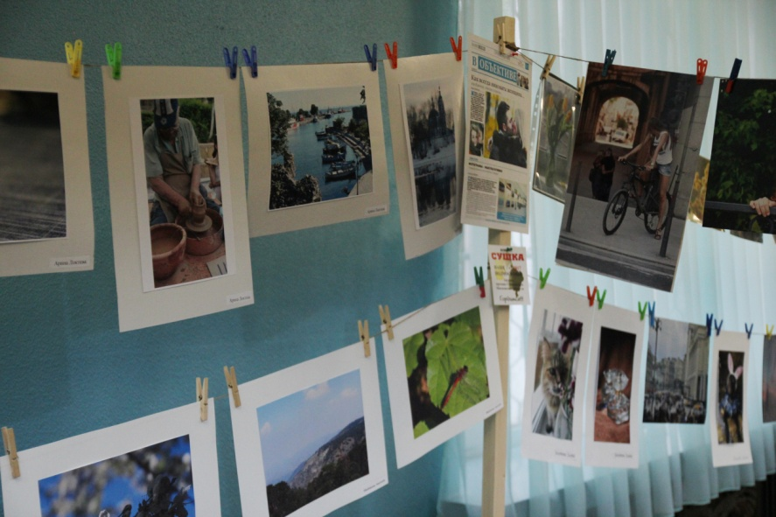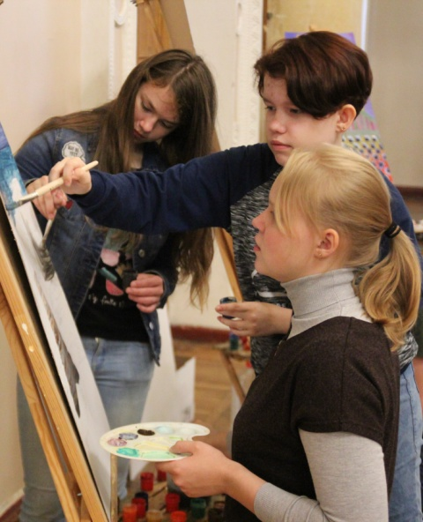
В 2018 году коллективы учреждений культуры приняли участие в 58 конкурсах различного уровня. Победителями и призерами стали 2469 участников.
Муниципальными учреждениями культуры было проведено более тысячи мероприятий. Самыми масштабными стали мероприятия, приуроченные к празднованию 80-летия города Воскресенска. В концертах, фестивалях, конкурсах, соревнованиях были задействованы все коллективы муниципальных учреждений, а также жители города. Во дворце культуры «Химик» им. Н.И. Докторова состоялась встреча с Народным артистом РФ Геннадием Юхтиным. Зрителям и поклонникам артиста была представлена его книга «Мы из Спаса», выпущенная при содействии Администрации городского поселения Воскресенск. Праздничные концерты с участием творческих коллективов города и района, а также приглашённых артистов, прошли на площади Ленина, в микрорайонах Цемгигант, Москворецкий и Лопатинский.
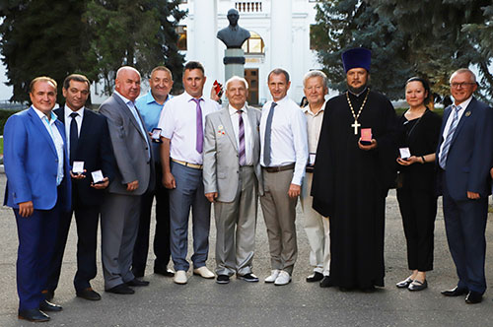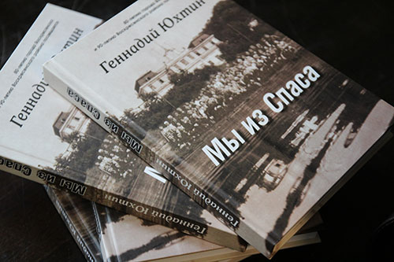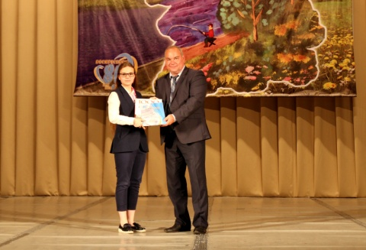
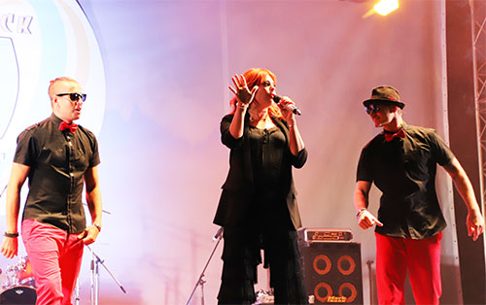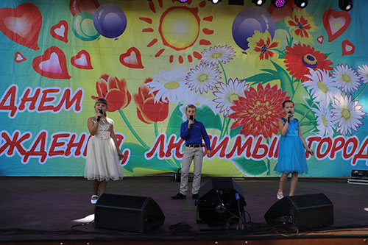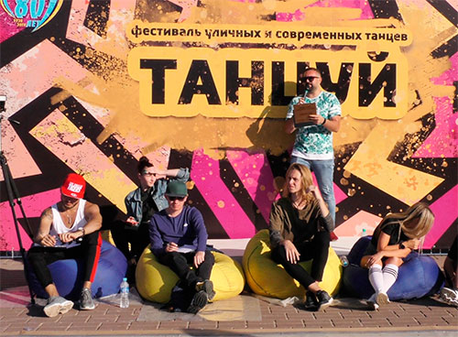
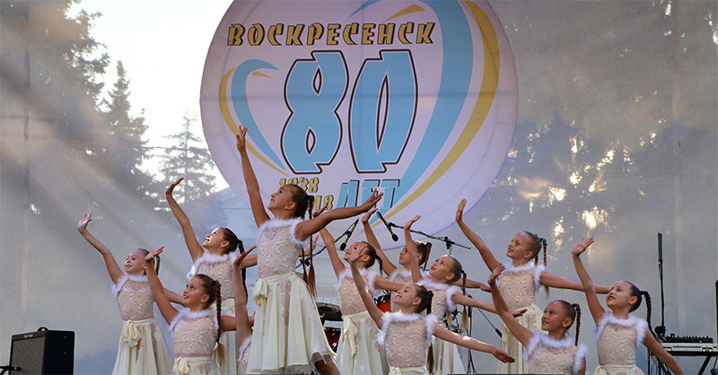
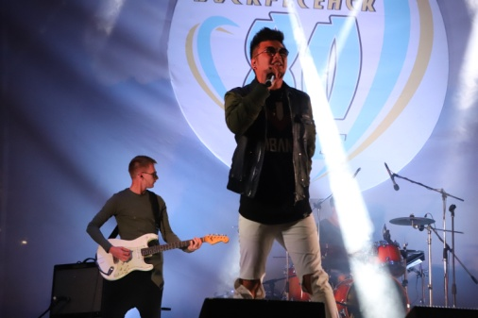
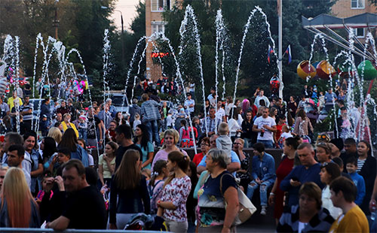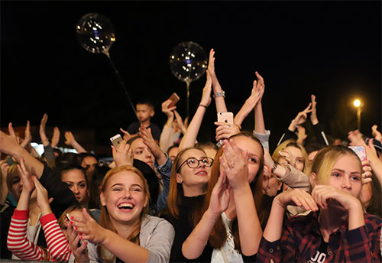
В связи с 80-летием со дня образования города Воскресенска для поощрения граждан, личная деятельность которых оказала значительное влияние на развитие города Воскресенска, а также поощрения предприятий и организаций, деятельность которых способствовала развитию города, была утверждена юбилейная медаль «80 лет городу Воскресенску». Вручение медалей проходило в торжественной обстановке в рамках праздничных торжеств.
В октябре в Воскресенске широко отпраздновали 100-летие со дня образования Всесоюзного Ленинского коммунистического союза молодежи (ВЛКСМ).
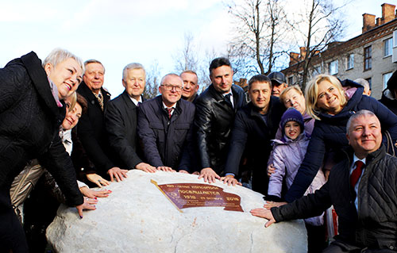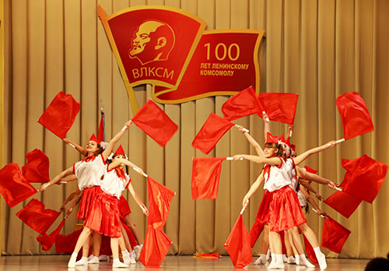
В ДК «Химик» им. Н.И. Докторова прошёл XIII Московский областной фестиваль-конкурс народного танца «Воскресенские вензеля». На большой сцене дворца культуры своё мастерство показали 45 ансамблей из 20 районов и городов Московской области. Более 750 танцоров готовились к этому дню два года и показали 135 хореографических композиций.
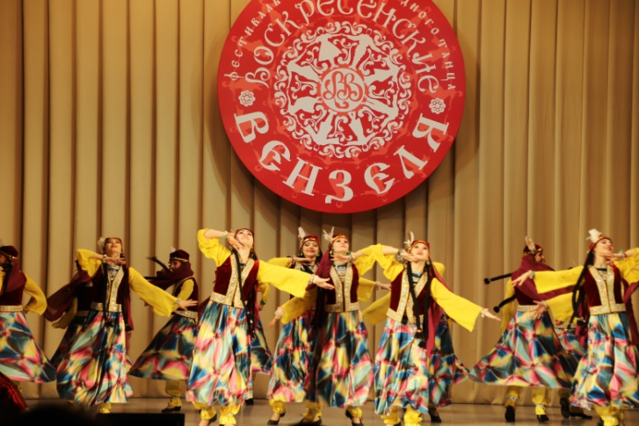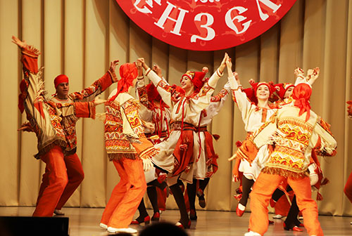
В течение года были проведены традиционные мероприятия – празднование Нового года, Дня Победы, Дня строителя, Масленица, Сретенский бал молодежи.
В 2018 году отмечались юбилейные даты творческим коллективам: 25-летие танцевального коллектива «Улыбка» (руководитель Наталья Сибилёва), 25-летие хора ветеранов ДК «Химик» им. Н.И. Докторова (руководитель Владимир Черкасов), 5-летие ансамбля народного танца «Злато» (руководитель Ирина Бессонова).
В течение всего года проводились культурно-массовые мероприятия для разных возрастных категорий в парке культуры и отдыха «Москворецкий». Реализованы ставшие традиционными проекты «Лето в парке», «Парк весёлых затей», «Летний кинотеатр», «Краски лета», «Зимний парк». По показателям счётчика посетителей, в 2018 году парк посетило более 170 тысяч человек.
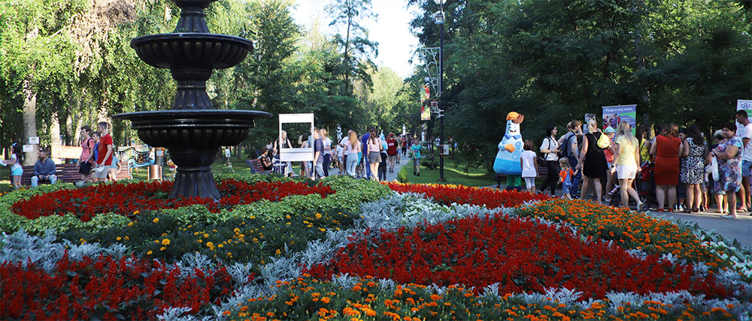
Музыкальные проекты «От классики до джаза» и «От «Музыкального магазина» до «Весёлых ребят»» стали лауреатами второй степени премии губернатора Московской области «Наше Подмосковье».
В целях улучшения материально-технического оснащения учреждений культуры закуплен комплект звукового и светового оборудования для МУ «Дворец культуры «Химик» им. Н.И. Докторова, частично произведен ремонт вентиляции и установлен металлодетектор для осуществления пропускного режима в МУ «Дворец культуры «Цементник», для МУ «Концертно-выставочный зал» закуплены декорации, световое оборудование, установлена входная дверь и кондиционеры. В парке МУ «Центр культуры и досуга «Москворецкий» в рамках реализации проекта «Доступная среда» установлен биотуалет для лиц с ограниченными возможностями и информационный щит. Для нужд МУ «Центр культуры и досуга «Москворецкий» приобретена техника: бензиновый генератор, триммер, мотокоса, снегоуборочная машина. Для всех учреждений культуры частично закуплены новые концертные костюмы.

Развитие физической культуры и спорта
Администрации городского поселения Воскресенск подведомственны три спортивных муниципальных учреждения:
- МУ «Физкультурно-спортивный центр «Воскресенск»», располагающий спортивным и тренажёрным залами, футбольном полем, хоккейной площадкой и легкоатлетической дорожкой с искусственным покрытием;
- МУ «Спорткомплекс «Горняк»» со спортивным залом, хоккейной площадкой, футбольным полем, мини-футбольной площадкой с искусственным покрытием, стадионом и тренажерным залом в деревне Чемодурово, а также хоккейной коробкой на ул. Зелинского, 18;
- МУ «Воскресенский шахматный клуб».
Муниципальные учреждения городского поселения Воскресенск успешно занимаются развитием различных массовых видов спорта – это футбол, мини-футбол, хоккей, каратэ, тяжелая атлетика, шахматы, самбо, бокс, пауэрлифтинг, тайский бокс, смешанные единоборства, художественная гимнастика. 1600 человек занимаются в секциях на бесплатной основе.
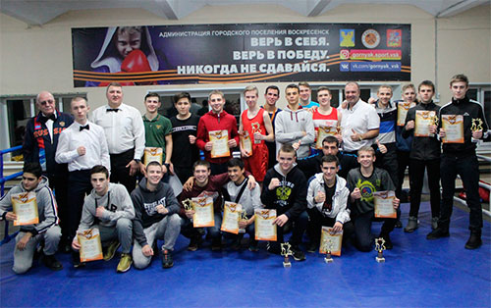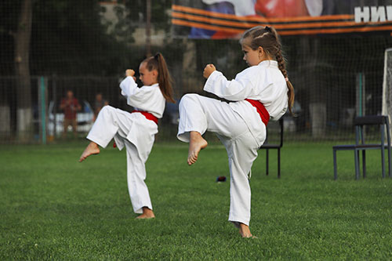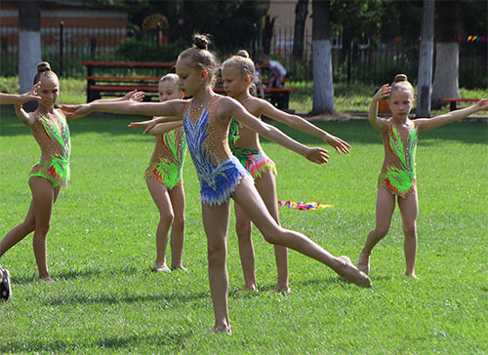
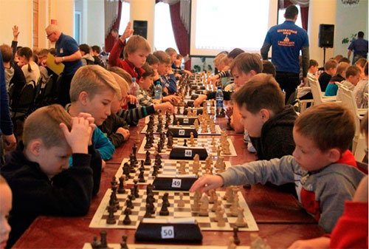
Воспитанники спортивных секций являются участниками и победителями спортивных соревнований различного уровня - от городского до международного.
В 2018 году инструкторами муниципальных учреждений были подготовлены 5 кандидатов в мастера спорта.
Самыми массовыми городскими соревнованиями стали: открытые городские соревнования по хоккею с шайбой среди любительских команд «Тигры на льду», открытые турниры по шахматам «Воскресенская шахматная лошадка» и «Воскресенский рапид», открытое городское Первенство по боксу на приз главы города, городской турнир по футболу, открытый городской турнир по пауэрлифтингу, спортивные праздники по различным видам спорта, посвященные Дню Защитника Отечества, Дню Победы, Дню города и Дню физкультурника.
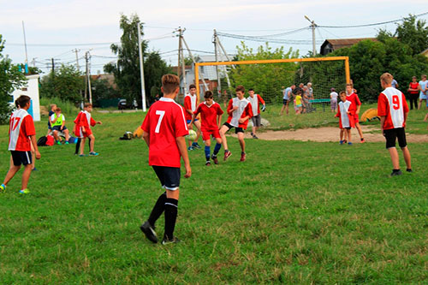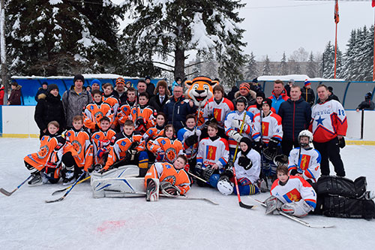
В рамках летней занятости реализуется проект «Спортивный двор». Еженедельно инструкторы проводят соревнования, спортивные игры с детьми и взрослым населением. Это не только досуг в свободное время, но и привлечение детей к постоянным занятиям физической культурой и спортом.
Из бюджета городского поселения Воскресенск выделяются значительные средства на развитие спорта и укрепление материально-технической базы спортивных учреждений.
В 2018 году в СК «Горняк» выполнен ремонт раздевалок, входных групп и электроосвещения тренажёрного зала, на территории установлена система видеонаблюдения.
В ФСЦ «Воскресенск» произведена замена светильников и установка дополнительных приборов освещения, выполнена укладка спрей-газона на беговой дорожке, завершены работы по облицовке здания зала тяжёлой атлетики и закуплено тренажёрное оборудование.

10. МОЛОДЁЖНАЯ ПОЛИТИКА
Администрация городского поселения Воскресенск реализует комплекс мер в сфере молодежной политики. МУ «Молодёжный центр «Олимпиец» принимает участие в областных и всероссийских акциях, взаимодействует с образовательными и социальными учреждениями города. Все молодёжные мероприятия финансируются за счёт средств местного бюджета.
Работа с молодёжью проводится по нескольким направлениям: патриотическое, волонтёрское, медиа, работа с талантливой и одарённой молодёжью, пропаганда здорового образа жизни, работа с молодыми семьями. На постоянной основе молодёжные объединения и формирования посещают 570 человек.
2018 год был объявлен годом волонтёра. Волонтёры молодёжного центра «Олимпиец» активно участвуют в городских акциях и мероприятиях. В прошедшем году в традиционном «Фестивале волонтёров» приняло участие 150 добровольцев из 24 учебных заведений. В рамках взаимодействия с общественными организациями с привлечением волонтёров проведено 165 мероприятий. Два добровольческих проекта стали лауреатами премии «Наше Подмосковье» второй степени – это «ВосБлаго» и «Сделай ярче».
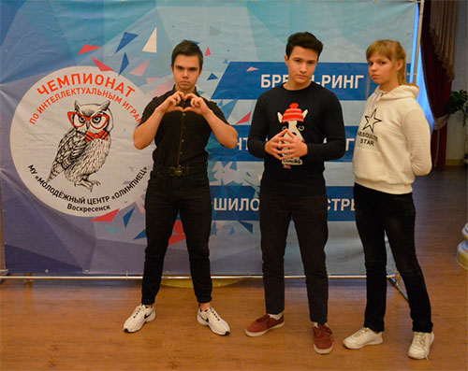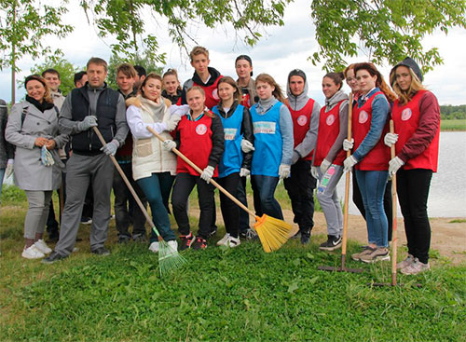
В клубе интеллектуалов состоят самые эрудированные юноши и девушки Воскресенска. Это участники и победители городских и областных турниров интеллектуальных игр «Что? Где? Когда?», «Ворошиловский стрелок», «Брейн-ринг».
С 2013 года на базе МЦ «Олимпиец» действует «Школа КВН», где под руководством опытных редакторов участники школьных и студенческих команд познают азы написания шуток и оттачивают актёрское мастерство. В Воскресенске регулярно проходят игры Первой лиги КВН Московской области и ежегодная выездная «Школа КВН», куда приезжают команды всего юго-востока Подмосковья.
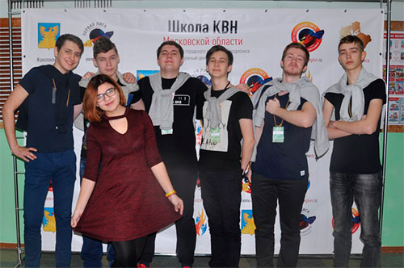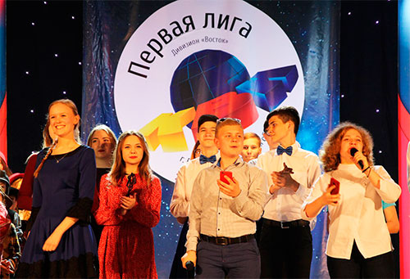
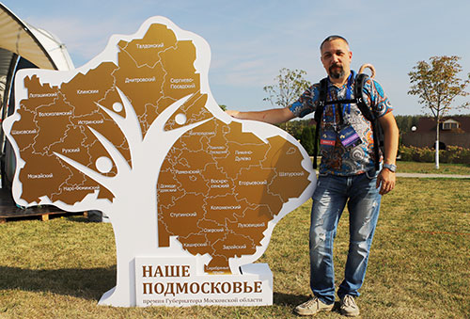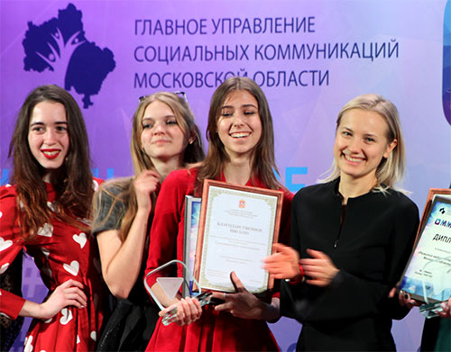
Два года успешно функционирует молодёжный медиацентр «Воскресенск». На базе медиацентра неоднократно организовывались мастер-классы известных в городе журналистов и фотографов. Члены ММЦ приняли участие в областных обучающих семинарах и мероприятиях. По итогам работы за 2018 год наш медиацентр вошёл в тройку сильнейших в Подмосковье молодёжных медиацентров. Проект ММЦ Воскресенск «Философия выбора» в 2018 году был удостоен премии губернатора Московской области А.Ю. Воробьёва «Наше Подмосковье».
Одно из важных направлений работы – это трудоустройство несовершеннолетних в летний период. В 2018 году из бюджета города были выделены средства для трудоустройства 60 несовершеннолетних подростков. Весь летний период подростки работали в МУ «Благоустройство и Озеленение».
При главе городского поселения Воскресенск действует молодёжный совет. В феврале 2018 года в обновлённый состав совета вошли работающая и обучающаяся молодежь, а также молодые представители общественных организаций. Юноши и девушки принимают активное участие в общественной жизни города, выступают с инициативами проведения различных акций, приуроченных к памятным датам и значимым событиям.

11. ИНФОРМАЦИОННАЯ ПОЛИТИКА

Власть города всегда готова к открытому диалогу с жителями.
На официальном сайте городского поселения Воскресенск www.vosgoradmin.ru ежедневно обновляются новости и актуальная информация, афиша городских мероприятий, работает электронная приемная, куда жители могут обратиться со своими вопросами и посмотреть информацию обо всех поступивших и рассмотренных обращениях. Информационные представительства городского поселения Воскресенск есть в популярных социальных сетях «Фейсбук», «Инстаграмм», «ВКонтакте», «Одноклассники», работает канал «Град-ТВ» на YouTube.
Нормативно-правовые акты и решения Совета депутатов публикуются на официальном сайте Городского поселения Воскресенск и в газете «Наше слово».

РАБОТА С ОБРАЩЕНИЯМИ ГРАЖДАН

Обращения граждан – барометр, показывающий степень вовлечённости жителей в процесс преобразования города.

В 2018 году в администрации городского поселения Воскресенск оформлено, зарегистрировано, аннотировано и направлено по назначению 612 обращений. Ответы по обращениям были предоставлены в установленный законодательством Российской Федерации срок.

В течение года в соответствии с утверждённым графиком, проведено 13 личных приёмов должностными лицами, на которых принято 47 жителей.

В работе администрации городского поселения Воскресенск широко используются новые высокотехнологичные методы работы с обращениями граждан. Прежде всего – это Единая книга жалоб и предложений Московской области «Добродел», позволяющая жителям в режиме реального времени отследить процесс работы над жалобой и оценить качество выполненных работ. Наибольшее количество обращений поступило по четырём направлениям: коммунальное и дорожное хозяйство, жилищные вопросы, экология и землепользование, строительство.

13. РАБОТА С СОВЕТОМ ДЕПУТАТОВ

Особое место в системе органов местного самоуправления отводится Совету депутатов города.
Администрация города Воскресенска и её структурные подразделения работают в тесном контакте с депутатами Совета, что позволяет четко решать вопросы, являющиеся действительно важными для развития Воскресенска.
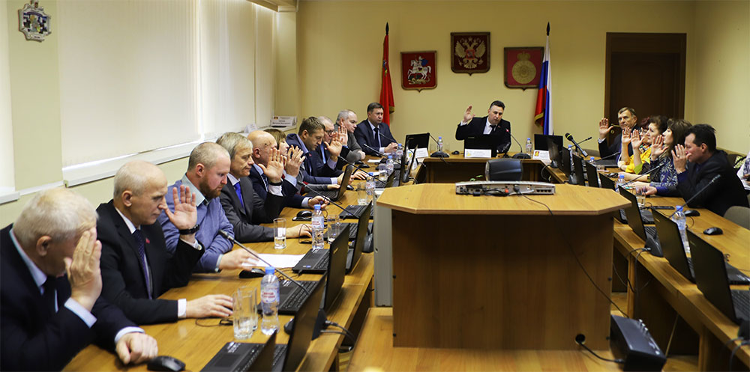
В 2018 году Администрацией городского поселения Воскресенск было проведено 16 заседаний Совета депутатов и 21 депутатская комиссия, на которых принято 116 решений.
За отчётный период в Совет депутатов поступило 87 обращений граждан, ответы на которые были предоставлены в установленный законом срок.

ОСНОВНЫЕ ЗАДАЧИ НА 2019 ГОД
Приоритетные направления деятельности администрации городского поселения Воскресенск в 2019 году:
- продолжение реализации проекта благоустройства пешеходной зоны между улицей Новлянской и рекой Москвой;
- продолжение реализации приоритетного проекта «Светлый город»;
- вхождение в программу по капитальному ремонту и проектирование нового здания ЦКиД «Москворецкий»;
- реализация программ благоустройства общественных пространств;
- расширение парковочного пространства;
- ремонт дорог общего пользования;
- комплексное благоустройство дворов;
- установка новых детских площадок;
- реализация мероприятий по увековечиванию памяти Почётного гражданина города В.В. Андреса;
- реализация мероприятий по увековечиванию памяти Героя России С.В. Рыбникова.

